
MEDITERRANEO

L’eterogenea bellezza delle sponde, la diversità degli ambienti subacquei, la millenaria storia marinaresca e mille altri motivi legati alla posizione geo-politica e culturale del nostro paese determinano l’ineguagliabile gamma di alternative per immergersi nel “Mare nostrum”: il Mediterraneo.
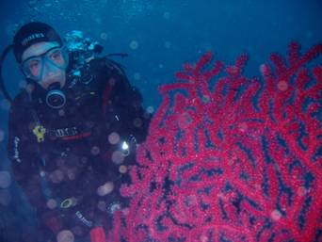
Culla della civiltà, è stato testimone degli eventi e degli sconvolgimenti che hanno portato questo antico oceano a chiudersi, dando vita ad una biodiversità unica al mondo; qui convivono specie tropicali ed esseri solitamente individuabili in climi freddi, abissi sottocosta offrono rifugio a cetacei che normalmente incrociano al largo, l’estensione delle frastagliate coste e l’intensa attività umana (aimè anche bellica) hanno nei secoli involontariamente aggiunto al già immenso carnet di possibilità nuovi siti e stili d’immersione.
Dalla Croazia alle isole greche, da Cipro a Gibilterra, si alternano tratti di costa dalle caratteristiche estremamente diverse ……………
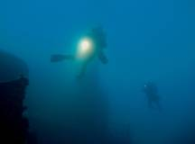
Certo gli ultimi quaranta anni sono stati caratterizzati, per ignoranza o negligenza, da un degrado costante delle coste, l’inquinamento, lo sfruttamento indiscriminato, l’urbanizzazione selvaggia ha nominato l’essenza stessa del nostro mare, ma è ingiusto definire persa una risorsa che, anche parlando di immersioni ricreative, può continuare e continua ad offrire invidiabili opportunità.
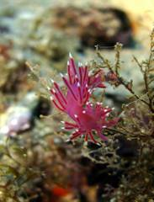
L’indiscutibile bellezza dei mari tropicali (ma dove il mare non è bello ?), coi suoi colori iridescenti, con la sua costante capacità di stupire per la quantità di vita superiori, spesso per le dimensioni degli animali incontrati, accompagna la più austera compostezza della compagine temperata dove è sempre esaltante ogni incontro e dove è possibile effettuare immersioni assolutamente diverse in luoghi relativamente vicini; basti pensare alla differenza fra un tuffo in acque insulari quali quelle sarde, siciliane o greche ed uno nel meno fondo Adriatico, fra le calde acque spagnole o fra i ghiacci di laghi alpini.
E’ una costante ricerca costantemente ripagata, quella che guida un subacqueo nel Mediterraneo, e il desiderio di incontrare emozioni nuove e la consapevolezza di provarne di grandi, e la possibilità di apprendere cose che resteranno indelebili nella mente e nel cuore.
Il Mediterraneo insegna, insegna come può farlo un vecchio contadino spiegando di una pianta, lo fa accompagnandoci per mano, si propone lentamente, non è esplosivo, non un museo, non uno zoo dove si è certi di trovare l’Elefante, esso è reale, vivo, pulsante, uguale e diverso da ogni mare della Terra.
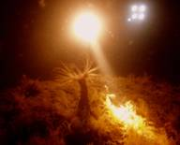
Per godere appieno delle bellezze delle immersioni nei nostri mari, soprattutto se spinti da stimoli naturalistici quali la fotografia subacquea, il video sub o la biologia marina, diventa irrinunciabile la scelta di estendere le proprie conoscenze per poter sfruttare i momenti nei quali gli animali si fanno intraprendenti, quando il mare brulica di vita: la notte.
Le immersioni notturne nel mar Mediterraneo sono indimenticabili, molto più gratificanti che in quelli che (a ragion veduta) sono considerati veri paradisi sommersi già nelle ore diurne; all’imbrunire predatori e prede sono più attivi, le masse planctoniche risalgono in superficie dando nutrimento agli esseri filtranti, a loro volta prede di altri animali spesso insabbiati durante il giorno e che uscendo allo scoperto rischiano di diventare il pasto di predatori più grossi.
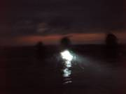
Di notte il faro dell’illuminatore rende giustizia e colore alla zona che illumina, offrendo spettacolari immagini di fluttuanti policheti, iridescenti spugne, vivacissimi nudibranchi, accompagnati da laboriosi crostacei, vivaci cefalopodi e pesci, tanti diversi pesci, tanti che è spesso un piacere informarsi su quelli incontrati e che ancora non si riconoscono.
E’ così possibile incontrare le tartarughe che ancora vanno a nidificare nell’isola di Pantelleria, branchi di barracuda dal nord Africa, storioni negli estuari dei fiumi croati, i grossi astici catalani, ma anche piccole creature quali gli ossuti ippocampi che popolano l’immaginario collettivo quasi fossero chimere, o le variopinte flabelline, affascinanti nei loro vivaci colori.
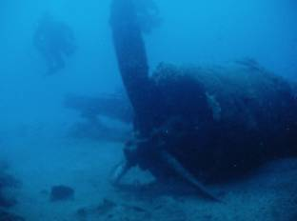
Questi mari, da sempre solcati da imbarcazioni di ogni tipo, hanno inghiottito un numero enorme di manufatti umani che sono ora visitati da coloro che amano le immersioni su relitti: quante le navi da guerra, da carico, gli aerei, i sommergibili, da visitare, quanti i siti archeologici sommersi soprattutto di epoca elleno\romanica imperlano le coste dalla Francia alla Grecia…
In definitiva, parafrasando le parole di un impegnato fotografo subacqueo: “nel Mediterraneo c’è tutto, basta saper guardare”.

Click.

